语音网关接口规范

UESMS.HTTP
（2016.6.22）

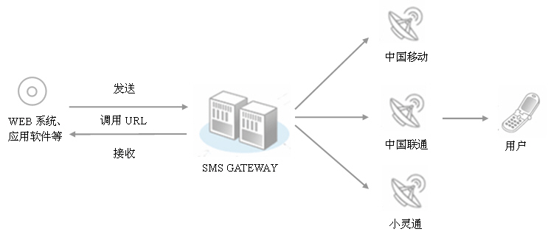

前沿：UE.SDK系列是嵌入型短信应用引擎，方便快捷的与企业现有的网站、CRM、OA、ERP等系统或进行无缝对接，支持Oracle、SQL Server、Access、Mysql、Sybase等主流数据库，封装了CMPP2.0的短消息通讯协议，提高企业资料的安全性，降低开发周期和成本，轻松实现短消息网关的连接和企业移动商务应用。
说明：基于HTTP的接入方式，在网页程序或应用程序中直接调用URL语句来完成短信功能
特点：与开发语言无关，适用于几乎所有的开发环境，开发简单

序：
应用系统时请注意以下事项：

ServerAddress：2015年8月10日更新V10版本登录选择
电信（主推） http://sms.ue35.net/sms
ServerAddress = sms.ue35.net
请用上面的地址替换文档中的服务器地址（ServerAddress）

1. 请求的参数名为小写
2. 系统同时接受推荐使用POST方法(GET和POST方法)
3. 系统的编码为：HTTP:post请求编码必须为utf-8

- 发送短信接口

发送时调用地址：http://ServerAddress/sms/interface/sendvoicemess.htm
POST/GET参数说明：
username: 用户名称
userpwd: 用户密码
mobiles: 手机号码，最大1个，
content: 要提交的短信内容，（内容必须是0-9的数字 并且长度是4-8位）要使用UTF-8字符集进行URL编码，避免有特殊符号造成提交失败，例如c# 用HttpUtility.UrlEncode("发送内容",Encoding.UTF8) ，java用URLEncoder.encode("发送内容", " UTF-8")

提交之后，系统通过JSON方式返回提交结果；
如：
正确返回
{
"message": "提交成功",
"SMSID": "3",
"errorcode": 1
}

错误返回：
{
"message": "NO PHONE NUMBER",
"errorcode": -9
}

errorcode 是错误代码,1代表成功，其他错误代码详见下表
SMSID 是成功提交后返回的短信ID（logid）

调用示例:
http://ServerAddress/sms/interface/sendvoicemess.htm?username=test&userpwd=123456&mobiles=13800138000&content=12345

二、查询余额接口
发送时调用页面：http://ServerAddress/sms/interface/getbalance.htm
使用GET或者POST方法提交如下参数：
username: 用户名称
userpwd: 用户密码

调用返回结果
- 成功时，返回值>=0，其值为短信剩余条数记录
- 其它请参看错误码列表

调用示例：
http://ServerAddress/sms/interface/getbalance.htm?username=test&userpwd=123456

三、修改用户密码接口
说明： 修改的为普通用户的密码。
发送时调用页面：
http://ServerAddress/sms/interface/changepassword.htm
使用GET/POST方法，参数如下：
参数说明:
username: 用户名称
userpwd: 用户旧密码
newpwd: 用户新密码
调用示例：
http://ServerAddress/sms/interface/changepassword.htm?username=test&userpwd=123456&newpwd=123456
调用返回结果：
- 成功时，返回值1
- 其它请参看错误码列表

